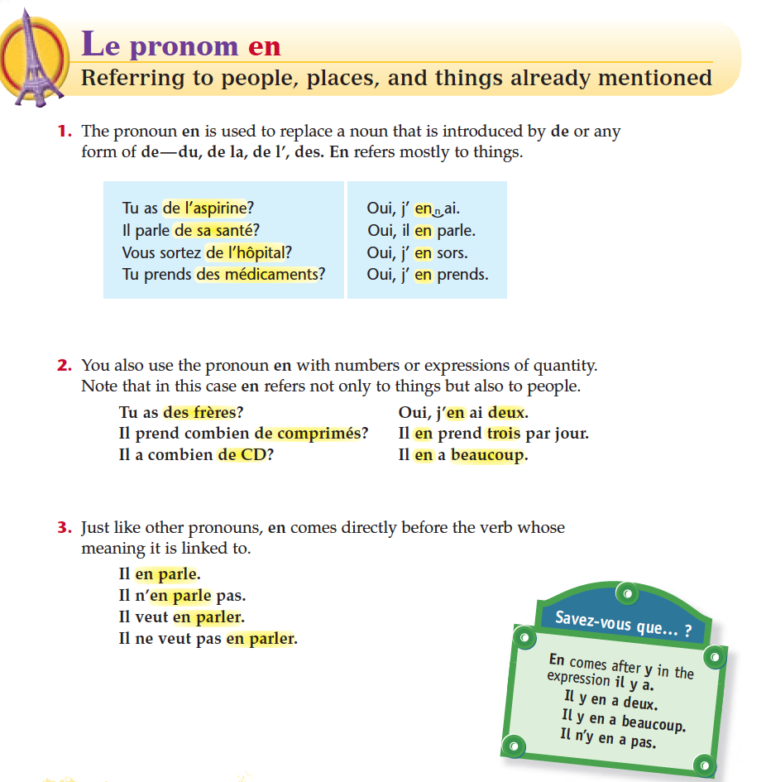

PRACTICE:

Complete the answers to the questions using the pronoun 'en.'
1. | Tex : Tammy, tu veux du gâteau au chocolat? Tammy : Oui, je/j' __________.
2. | Tammy : Vous avez beaucoup d'argent? Tex et Edouard : Oui nous ______.
3. | Tex : Fiona, tu bois du vin? Fiona : Non merci, je/j' __________.
4. | Tammy : Tu parles de ton mariage? Tex : Non, ____________!
5. | Joe-Bob: Il y a du popcorn? Tammy : Oui, ____________.
6. | Tammy : Tu manges souvent des légumes? Bette : Oui, je/j'___________.
7. | Tammy : Tu es folle de la cuisine d'Edouard? Bette : Oui, je/j'___________.
8. | Tammy : Nous avons besoin de prendre des vacances! Tex : Tu as raison, nous ________.
9. | Paw-Paw : Est-ce que tu veux parler de tes vacances? Tex : Oui, je_________.
10. | Tammy : Tu joues du piano? Trey : Oui, je/j' _______________.
11. | Joe-Bob : Je reviens de la piscine. Tammy : Moi aussi, je/j'_______________.
12. | Tammy : Tu as du chocolat? Bette : Non, je/j' _____________.

CORRECTION:
1. | Tex : Tammy, tu veux du gâteau au chocolat? Tammy : Oui, j' _en veux_________.
2. | Tammy : Vous avez beaucoup d'argent? Tex et Edouard : Oui nous __en avons beaucoup____.
3. | Tex : Fiona, tu bois du vin? Fiona : Non merci, je n’ en bois pas______.
4. | Tammy : Tu parles de ton mariage? Tex : Non, _je n’en parle pas___________!
5. | Joe-Bob: Il y a du popcorn? Tammy : Oui, ___il y en a_________.
6. | Tammy : Tu manges souvent des légumes? Bette : Oui, j'_en mange souvent__________.
7. | Tammy : Tu es folle de la cuisine d'Edouard? Bette : Oui, j'_en suis folle_________.
8. | Tammy : Nous avons besoin de prendre des vacances! Tex : Tu as raison, nous en avons besoin________.
9. | Paw-Paw : Est-ce que tu veux parler de tes vacances? Tex : Oui, je_veux en parler________.
10. | Tammy : Tu joues du piano? Trey : Oui, j' _en joue______________.
11. | Joe-Bob : Je reviens de la piscine. Tammy : Moi aussi j'_en reviens______________.
12. | Tammy : Tu as du chocolat? Bette : Non, je n’en ai pas _____________.

